HÀNH TRÌNH CHÂU ÂU 5 NƯỚC
ĐỨC – HÀ LAN – BỈ – LUXEMBOURG - PHÁP
Thời gian: 9 ngày 8 đêm
Hàng không: VietNam Airlines
Khởi hành từ: TP.Hồ Chí Minh

Khởi hành | Khách sạn | Người lớn | Trẻ em 2-11 tuổi | Em bé
Khởi hành | Khách sạn | Người lớn | Ngủ chung giường người lớn
02/02/2025  (Mùng 5 Tết) | 4* | 63.990.000 | 51.190.000 | 19.190.000

Chương trình hấp dẫn với:
- Bay thẳng VietNam Airlines
- Dạo thuyền sông Seine ngắm nhìn tháp Eiffel
- Du thuyền tham quan Làng cổ tích Giethoorn tuyệt đẹp
- Tượng đài Atominium ở Brussels – thủ đô Vương quốc Bỉ
- Romerberg – quảng trường thành phố Frankfurt
- Chinh phục Khải Hoàn Môn
- Khu phố cổ ở công quốc Luxembourg

HÀNH TRÌNH

NGÀY 1 | TP. HỒ CHÍ MINH ✈ FRANKFURT (Ăn trên máy bay)
Tối: Quý khách tập trung tại sân bay Tân Sơn Nhất – Ga đi quốc tế. Trưởng đoàn đón và hỗ trợ quý khách làm thủ tục đón chuyến bay thẳng đi Frankfurt (Đức). Chuyến bay dự kiến VN31 22:55 – 06:30+1
Quý khách dùng bữa và nghỉ ngơi trên máy bay.

NGÀY 2 | FRANKFURT - COLONGE (Ăn sáng, trưa, tối)
Sáng: Đoàn đáp sân bay Frankfurt, làm thủ tục nhập cảnh.

Xe đón đoàn tham quan city tour
- Nhà thờ St. Nicholas đứng sừng sững tại trung tâm của Old Town. Du khách hãy đến đây để thưởng thức hòa nhạc hoặc thánh lễ hay chỉ đơn giản là chiêm ngưỡng kiến trúc của nhà thờ.
- Romerberg Square - quảng trường trung tâm của Frankfurt, nơi tụ họp của dân địa phương trong các lễ hội đặc biệt là lễ giáng sinh. Khu vực này nổi bật với 11 tòa nhà cũ được xây dựng từ thế kỷ 15 – thế kỷ 18 bao gồm Old Town Hall với Imperial Hall tạo nên một không gian lộng lẫy.
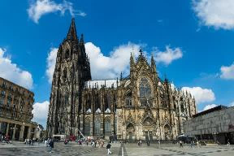
Trưa: Ăn trưa tại nhà hàng địa phương. Sau đó đoàn khởi hành đến Thành phố Colegne – Thành phố Cologne (tên tiếng Đức là Köln) nằm bên bờ sông Rhine thơ mộng, là thành phố lớn thứ 4 và là một trong những thành phố cổ nhất của nước Đức. Đến Cologne, đoàn tham quan:
- Nhà thờ The Cologne (Cologne Cathedral) là công trình kiến trúc nghệ thuật tiêu biểu của Châu Âu kết hợp giữa kiến trúc, hội họa và điêu khắc. Nhà thờ có mặt tiền lớn nhất thế giới theo kiểu Gothic thuần túy, rộng 86.5m, dài 144.5m với 2 tháp đôi khổng lồ cao 157m, đã tạo nên kỷ lục mà cho đến giờ chưa nhà thờ nào vượt qua được Cologne Cathedral.
- Tòa thị chính Cologne Rathaus: nằm giữa quảng trường Alter Markt và Rathausplatz. Điểm nhấn đặc biệt trong khu vực này là Tòa Thị Chính cũ của Cologne, Kölner Rathaus, tòa nhà công cộng lâu đời nhất ở Đức. Với một lịch sử phong phú có niên đại hơn 900 năm
Tối: Đoàn dùng bữa tối tại nhà hàng địa phương và nhận phòng khách sạn nghỉ ngơi

NGÀY 3 | COLONGE AMSTERDAM (Ăn sáng, trưa, tối)
Sáng: Đoàn dùng bữa sáng, làm thủ tục trả phòng di chuyển đến Làng cổ tích Giethoorn. Bắt đầu chuyến tham quan tại Hà Lan – đất nước của sự yên bình và ngọt ngào.
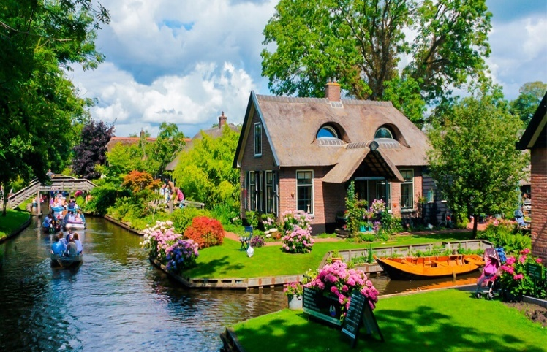
- Làng thần tiên Giethoorn – là ngôi làng nổi tiếng với tên gọi “Venice của Hà Lan”. Giethoorn vốn không có đường lớn, bạn sẽ không tìm thấy ô tô hay xe bus, thay vào đó, mọi hình thức giao thông chủ yếu bằng đường thuỷ, thông qua kênh đào. Nhờ vậy, những ngôi nhà nhỏ của ngôi làng tuyệt đẹp nổi lên giữa mặt nước như một bức tranh vẽ đẹp đến nao lòng…
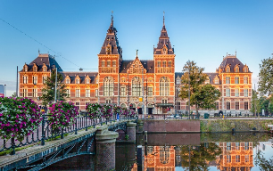
Trưa: Đoàn dùng bữa trưa. Khởi hành đi đến thành phố Amsterdam – trung tâm của Hà Lan, là một trong những thành phố lớn nhất và là trung tâm kinh tế- chính trị- văn hóa của Hà Lan. Chính vì thế mà các hoạt động tại đây rất nhộn nhịp và náo nhiệt.
- Tham quan Xưởng chế tác Kim Cương
- Rijksmuseum là một viện bảo tàng quốc gia Hà Lan dành riêng cho nghệ thuật và lịch sử ở Amsterdam (chụp ảnh bên ngoài – chưa bao gồm vé)
Tối: Đoàn dùng bữa tối tại nhà hàng địa phương, về khách sạn nhận phòng và nghỉ ngơi.

NGÀY 4 | AMSTERDAM BRUSSELS (Ăn sáng, trưa, tối)
Sáng Quý khách dùng bữa sáng tại khách sạn. Làm thủ tục trả phòng và di chuyển đến Brussel
- Ghé thăm cửa hàng giày gỗ - biểu tượng văn hoá Hà Lan. Quý khách có thể chọn một đôi giày gỗ làm quà tặng ý nghĩa.
- Xưởng chế biến pho mát Catharina Hoeve Zaadam - một xưởng chế biến pho mát truyền thống nằm ở ngôi làng Zaanse Schans, Hà Lan. được thành lập vào năm 1660 và là một trong những xưởng chế biến pho mát lâu đời nhất ở Hà Lan.
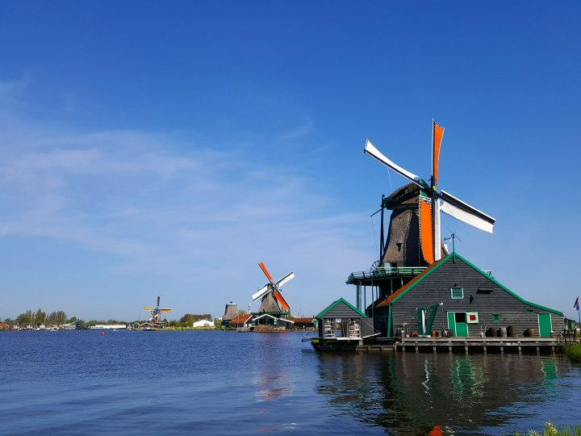
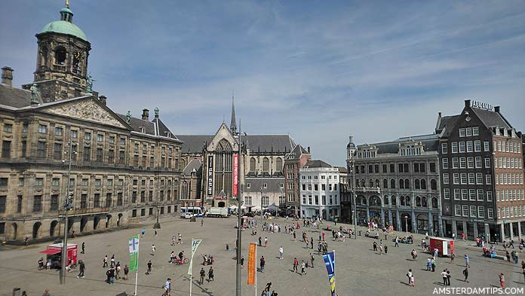
- Quảng trường Dam Square là nơi tập trung các công trình kiến trúc lịch sử vĩ đại của thành phố Amsterdam lâu đời và là nơi hội tụ hầu hết các sự kiện lớn của thành phố Amsterdam.
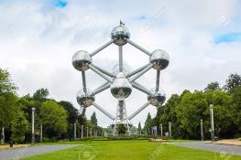
Trưa: dùng bữa trưa tại nhà hàng địa phương. Tiếp tục di chuyển về Brussels, tham quan:
- Tham quan Cung điện Hoàng Gia
- Mô hình phân tử học Atomium được xây dựng vào năm 1958 nhân sự kiện Hội Chợ Thế Giới được tổ chức tại đây.
- Tham quan bức tượng đồng Chú bé đứng tè Manneken Pis nổi tiếng.
Tối: Đoàn dùng bữa tối tại nhà hàng địa phương và nhận phòng khách sạn nghỉ ngơi tại Brussels.
NGÀY 5 | BRUSSEL LUXEMBOURG (Ăn sáng, trưa, tối)
Sáng: Đoàn ăn sáng tại khách sạn, trả phòng khách sạn, đoàn đi Luxembourg (212km)
- Cầu Adolphe – là một biểu tượng quốc gia về nền độc lập của Luxembourg, đồng thời là một trong những điểm du lịch hấp dẫn nhất xứ công quốc.
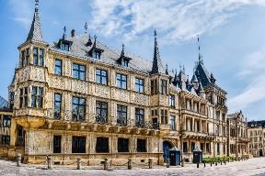
- Cung điện Grand Ducal Luxembourg – là cung điện lớn nhất và có ý nghĩa to lớn nhất của đất nước, được sử dụng làm nơi tổ chức các nghi lễ quan trọng của đất nước. (Chụp ảnh bên ngoài)
- Nhà thờ Notre Dame – Nhà thờ có ba tòa tháp, tháp phía tây có chứa chuông, tháp phía đông, và tháp trung tâm.
Tối: Đoàn dùng bữa tối tại nhà hàng địa phương. Nghỉ đêm tại Nancy hoặc khu vực lân cận..
NGÀY 6 | LUXEMBOURG PARIS (Ăn sáng, trưa, tối)
Sáng Đoàn dùng bữa sáng, làm thủ tục trả phòng khách sạn và Paris
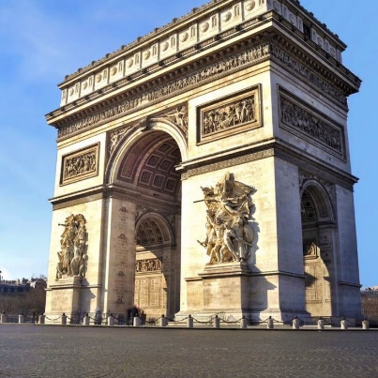
Trưa Dùng bữa trưa trên đường di chuyển. Đoàn tham quan:
- Arc De Triomphe – Khải Hoàn Môn: một trong những công trình biểu tượng của nước Pháp, nhiều sự kiện lịch sử quan trọng ảnh hưởng đến nước Pháp được tổ chức ở đây, nơi trưng bày nhiều công trình điêu khắc nổi tiếng về những trận đánh lịch sử, đặc biệt là công trình điêu khắc tên “The Marseillaise” của điêu khắc gia nổi tiếng Francois Rude.
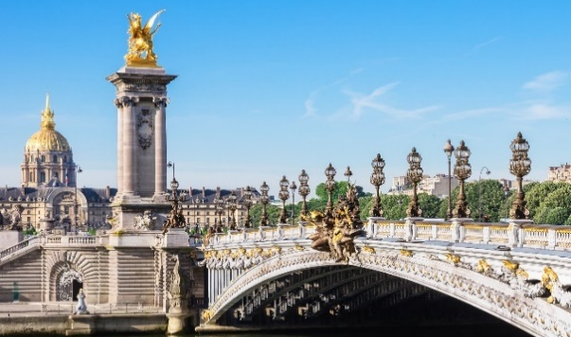
- Quảng trường Concorde: nằm tại đầu phía đông của đại lộ Champs-Élysées, ngay bên bờ sông Seine, một cạnh tiếp giáp với vườn Tuileries và thuộc Quận 8. Concorde là một trong những quảng trường nổi tiếng và rộng nhất của Paris, đứng thứ hai tại Pháp, sau quảng trường Quinconces ở Bordeaux, và đứng thứ 11 Thế giới.
- Les Invalides: công trình nổi tiếng của thành phố Paris. Được vua Louis XIV cho xây dựng vào cuối thế kỷ 17, Du khách có thể ôn lại kiến thức lịch sử quân đội Pháp và viếng thăm lăng mộ của Napoleon Bonaparte, vị hoàng đế độc tài nổi tiếng của nước Pháp.
- Champs Elysees: Đại lộ Thiên Đàng, đại lộ đẹp nhất Thế giới và là nơi tập trung nhiều cửa hàng sang trọng nhất của “Kinh Đô Ánh Sáng Paris”.
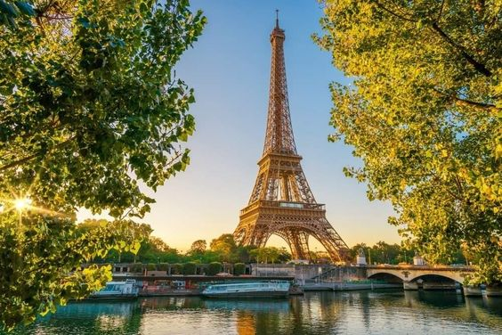
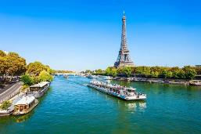
- Trải nghiệm Du thuyền sông Seine: sông Seine có chiều dài 776km, chảy qua rất nhiều khu vực khác nhau trên lãnh thổ nước Pháp. Tuy vậy, đoạn sông chảy qua thành phố Paris vẫn là nơi nổi tiếng và thu hút được nhiều Du Khách nhất. Bởi trên đoạn sông này có đến hơn 30 cây cầu cổ kính bắc qua, cũng như sở hữu nhiều quần thể kiến trúc đồ sộ hai bên bờ. Quần thể công trình kiến trúc hai bên bờ sông đã được UNESCO công nhận là di sản thế giới vào năm 1991, trở thành một trong những nét đẹp văn hoá không thể bỏ qua khi đặt chân đến Paris. một trong những lựa chọn tuyệt vời để ngắm nhìn các địa danh đặc trưng của Paris dọc hai bên bờ sông Seine. (đã bao gồm vé du thuyền).
Tối Đến khách sạn nhận phòng. Nghỉ ngơi tại khách sạn. Tối Quý khách tự do khám phá thành phố về đêm.

NGÀY 7 | PARIS (Ăn sáng, trưa, tối)
Sáng Quý khách dùng bữa sáng tại khách sạn và tham quan:
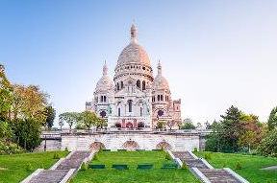
- Quý khách đi tham quan Đồi Montmartre, là địa điểm tuyệt vời để quan sát cảnh quan Paris. Xung quanh đồi là các di tích Vương cung thánh đường Sacré-Coeur, nhà thờ cổ Saint-Pierre de Montmartr.
- Nhà thờ Thánh Tâm (Sacre – Cœur): nằm trên đồi Montmartre với kiến trúc tuyệt đẹp, rộng 85m dài 35m, nóc vòm cao 83m. Phải leo lên 300 bậc thang mới đến được nóc vòm, sừng sững giữa đỉnh đồi với một màu trắng tuyệt đẹp.
- Tháp Eiffel “biểu tượng của thủ đô Paris và nước Pháp”. Với chiều cao 330m, tòa tháp từng là công trình cao nhất thế giới khi đó.
- Tự do mua sắm tại Trung tâm Galeries Lafayette: 1 trong 10 trung tâm mua sắm sang trọng nhất thế giới với vô vàn mặt hàng thời trang xa hoa và đắt đỏ. Diện tích của trung tâm lên đến 70.000m2 có sức chứa hàng nghìn khách mua sắm. Ngoài ra, nơi đây còn thường xuyên tổ chức chương trình biểu diễn thời trang lớn cho khách du lịch thưởng thức.
- Viện Bảo Tàng Louvre – Nơi trưng bày các tác phẩm nghệ thuật tuyệt tác nhất của thế giới (tham quan bên ngoài)
Tối: Đoàn dùng bữa tối tại nhà hàng địa phương và trở về khách sạn nghỉ ngơi tại Dijon.
NGÀY 8 | PARIS - HCM (Ăn sáng, trưa, tối)
Sáng Quý khách dùng điểm tâm tại khách sạn.
Đoàn di chuyển ra sân bay chuẩn bị thủ tục check in cho chuyến bay về TP.HCM
Chuyến bay dự kiến: VN10 CDG-SGN 13:10 - 06:30+1
NGÀY 10 | TP.HCM
06:30: Đoàn về đến Việt Nam, làm thủ tục nhập cảnh. Kết thúc chương trình.

Chia tay Quý khách. Hẹn gặp lại quý khách!
Lưu ý: Các điểm tham quan trong chương trình sẽ linh động sao cho phù hợp với tình hình thực tế.

GIÁ TOUR BAO GỒM:
- Vé máy bay khứ hồi hạng phổ thông: Tp.HCM – Frankfurt // Paris – Tp.HCM
- Thuế, phụ phí xăng dầu, phí an ninh, phí sân bay phi trường 2 nước.
- Khách sạn 4 sao đầy đủ tiện nghi, tiêu chuẩn phòng đôi. Trong trường hợp cần thiết vì lý do giới tính, phòng ba sẽ được bố trí.
- Trưởng đoàn từ Việt Nam theo đoàn suốt tuyến.
- Ăn uống, xe đưa đón, và phí tham quan theo chương trình
- Quà tặng lưu niệm: nón du lịch
- Bảo hiểm du lịch quốc tế
GIÁ TOUR KHÔNG BAO GỒM:
- Hộ chiếu còn hạn trên sáu tháng (tính đến ngày về đến Việt Nam).
- Chí phí cá nhân, hành lý quá cước và các chi phí phát sinh ngoài chương trình.
- Tiền tips cho hướng dẫn viên và tài xế địa phương
- Phí visa 5.000.000 vnđ
- Phí test Covid-19 (PCR) trước khi khởi hành từ Việt Nam (nếu có).
- Chi phí dời ngày, đổi hành trình (đổi chặng bay khác với đoàn), nâng hạng vé máy bay.
- Phụ phí phòng đơn (trường hợp khách đăng ký đi lẻ 1 mình, nếu đoàn khởi hành có 2 khách lẻ Nam hoặc 2 khách lẻ Nữ chúng tôi sẽ linh động ghép vào thành 1 phòng twin, trong trường hợp không có khách lẻ nào khác để ghép với quí khách, quí khách vui lòng đóng phí phòng đơn).
ĐỐI VỚI NGƯỜI NƯỚC NGOÀI, VIỆT KIỀU, NGƯỜI GIÀ VÀ TRẺ EM
- Quý khách mang quốc tịch nước ngoài hoặc Việt Kiều phải có visa ETIAS đã khai mang theo lúc đi tour.
- Visa tái nhập vào Việt Nam cho người nước ngoài hoặc khách Việt Kiều (Visa nhận tại cửa khẩu và có giá trị vào Việt Nam 1 lần – trong 3 tháng đối với Việt kiều). (liên hệ báo giá tại thời điểm khởi hành)
- Mang theo tờ khai hải quan nhập cảnh visa và 02 ảnh 4x6cm
- Quý khách mang 2 Quốc tịch (chưa nhập quốc tịch) vui lòng thông báo với nhân viên bán tour ngay thời điểm đăng ký tour và nộp bản gốc kèm các giấy tờ có liên quan (nếu có).
- Quý khách chỉ mang thẻ xanh (thẻ tạm trú tại nước ngoài) và không còn hộ chiếu VN còn hiệu lực thì không du lịch sang nước thứ ba được.
- Trường hợp trẻ em đi với người nhà (không phải Bố Mẹ) phải nộp kèm giấy ủy quyến được chính quyền địa phương xác nhận (do Bố Mẹ ủy quyền dắt đi tour).
*** Lưu ý: Trẻ em ngủ chung giường với bố mẹ. Mỗi gia đình chỉ được kèm 1 trẻ em, trẻ em thứ 2 đóng phí như người lớn để có tiêu chuẩn giường riêng.
- Đối với khách hàng hơn 70 tuổi, quý khách và gia đình cam kết đảm bảo tình trạng sức khoẻ để có thể tham gia tour với công ty khi đăng ký. Bất cứ sự cố nào xảy ra trên tour, Công Ty sẽ không chịu trách nhiệm.
ĐIỀU KIỆN HOÀN/HỦY:
- Trong trường hợp không thể tham dự được tour, quý khách vui lòng thông báo cho Công ty và chịu phí huỷ như sau :
- Huỷ ngay sau khi đăng ký: 20% tổng giá thành tour.
- Huỷ trước 15 ngày (không tính thứ 7, chủ nhật) : 50% tổng giá thành tour
- Hủy trước trong vòng 15 ngày trước ngày khởi hành (không tính thứ 7, chủ nhật): 100% tổng giá thành tour.
- Khách bị từ chối xuất cảnh tại Việt Nam hoặc nhập cảnh tại nơi đến: Khách chịu 100% tổng chi phí tour (không được hoàn tiền).
- Trường hợp đến ngày khởi hành mà khách vẫn chưa ra kịp kết quả visa, quý khách có thể chọn ngày khởi hành tour kế tiếp hoặc nhận lại tiền tour đã đóng sau khi trừ đi chi phí visa 4,5 triệu VND/khách.
- Đối với trường hợp quý khách đặt tour đi cùng nhóm bạn hoặc gia đình (từ 2 khách trở lên), nếu một người trong nhóm không đạt visa mà huỷ tour thì khách rớt visa chịu phí visa và vé máy bay nếu đã xuất vé, nhưng các thành viên khác đã đạt visa mà huỷ tour sẽ áp dụng theo chính sách hủy tour chung.
- Trong trường hợp hủy tour, quý khách vui lòng mang biên lai đóng tiền và CMND/CCCD đến trực tiếp văn phòng làm thủ tục hủy tour. Công ty sẽ không giải quyết các trường hợp liên hệ hủy tour qua điện thoại).
- Chương trình tour theo giá ưu đãi, không áp dụng cho chuyển đổi hoặc dời ngày tour.
Quy trình đăng ký tour:
- Khách hàng điền phiếu đăng ký và cung cấp hồ sơ xin visa trước ngày khởi hành ít nhất 45 ngày.
- Đóng tiền đặt cọc tour 30 triệu/khách
- Hoàn tất thanh toán tiền tour trước 10 ngày so với ngày khởi hành (trường hợp quý khách bị lãnh sự quán báo rớt Visa sau khi đã đóng hết tiền tour, chúng tôi sẽ hoàn trả lại tiền tour sau khi trừ phí làm visa 5tr và chi phí vé máy bay đã xuất)
- Hoàn tất tiền ký quỹ (nếu có) ngay sau khi có kết quả Visa.
- CÔNG TY sẽ hướng dẫn thủ tục visa, cách điền các mẫu đơn visa, đăng ký ngày nộp hồ sơ, khách hàng phải có mặt để nộp hồ sơ và mang theo hồ sơ bảng gốc để đối chiếu.
LƯU Ý
- Quý khách vui lòng xem kỹ chương trình, giá tour, phần bao gồm và không bao gồm được liệt kê chi tiết trong chương trình.
- Quý khách vui lòng đem theo Passport (bản chính), và đóng cọc 30.000.000 khi đăng ký tour, số tiền còn lại sẽ đóng sau khi được cấp visa hoặc trước 10 ngày khởi hành.
- Trường hợp không đạt visa thì phí không hoàn lại là 5.000.000 (bao gồm phí nộp lãnh sự, dịch thuật, dịch vụ... )và chi phí vé máy bay đã xuất
- Tùy theo điều kiện thực tế mà chương trình tham quan có thể thay đổi hành trình cho phù hợp tuy nhiên các tuyến điểm Du Lịch vẫn đảm bảo đầy đủ.
- Các chuyến bay có thể thay đổi vào giờ chót tùy thuộc vào các hãng hàng không, thời tiết…
- Trường hợp Quý khách không được xuất cảnh và nhập cảnh vì lý do cá nhân, CÔNG TY được miễn trừ trách nhiệm và sẽ không hoàn trả tiền tour.
- Tùy theo tình hình cấp Visa của Lãnh Sự Quán và vé máy bay, ngày khởi hành có thể dời lại từ 1 đến 10 ngày so với ngày khởi hành ban đầu, trường hợp quý khách và công ty không thể thỏa thuận dời ngày chuyến đi sang ngày gần nhất, chi phí không hoàn lại 10.000.000 VNĐ/khách
- Trẻ em 2- 11 tuổi ngủ chung giường với bố mẹ giá tour bằng 90% người lớn. Mỗi gia đình chỉ được kèm 1 trẻ em, trẻ em thứ 2 đóng tiền như người lớn
- Hồ sơ xin visa sau khi nộp vào Lãnh Sự Quán sẽ không được hoàn trả lại.
- CÔNG TYđược miễn trừ trách nhiệm trong trường hợp xảy ra thiên tai, động đất, hạn hán, biểu tình, đình công, dịch bệnh, trục trặc kỹ thuật máy bay,…dẫn đến dời, hủy, hoãn chuyến bay. Nếu những trường hợp trên xảy ra, CÔNG TY sẽ xem xét để hoàn trả chi phí cho khách trong điều kiện có thể (sau khi đã trừ lại các dịch vụ đã thực hiện như phí làm visa, tiền vé máy bay….và không chịu trách nhiệm bồi thường thêm bất kỳ chi phí nào khác).

HỒ SƠ XIN VISA DU LỊCH CHÂU ÂU:
Để chuẩn bị tốt nhất cho việc xin visa nhập cảnh vào Châu Âu theo, công ty đề nghị Quý Khách chuẩn bị đầy đủ các hồ sơ sau:
TẤT CẢ CÁC GIẤY TỜ PHOTO TRÊN GIẤY A4 VÀ ĐỀU PHẢI CÔNG CHỨNG
Cá nhân | - Hộ chiếu cả mới và cũ (gốc) còn hạn 6 tháng, có ký tên trong hộ chiếu  - 2 ảnh 3,5x4,5cm nền trắng, mặt chiếm 80% khung hình, chụp từ cổ trở lên, ko cười, ko che tai và chân mày, chụp mới nhất ko quá 3 tháng, Không đeo phụ kiện hoa tai.  - Hộ khẩu nguyên cuốn công chứng trên mặt giấy A4  - Chứng nhận kết hôn công chứng trên mặt giấy A4 (nếu có)  - Nếu đã ly hôn, giấy xác nhận đã ly hôn có công chứng từ địa phương.  - Giấy khai sinh công chứng trên mặt giấy A4 (của con nếu đi vs con, của mình nếu đi với bố mẹ)
Công việc | Khách hàng là chủ doanh nghiệp | Khách hàng làm việc hợp đồng
Công việc | - Giấy phép kinh doanh.  - Biên lai đóng thuế 3 tháng gần nhất.  - Sao kê tài khoản công ty 3 tháng gần nhất | - Hợp đồng lao động.  - Xác nhận mức lương 3 tháng gần nhất  - Đơn xin nghỉ phép đi du lịch  - Nếu Công ty tài trợ cho đi du lịch thì phải có giấy xác nhận.
Tài chính | - Sổ tiết kiệm và xác nhận số dư tài khoản ngân hàng 200 triệu trở lên  - Giấy tờ sở hữu nhà đất, Hợp đồng cho thuê nhà (nếu có cho thuê nhà).  - Giấy chứng nhận sở hữu các tài sản khác nếu có như: xe hơi, cổ phiếu, cổ phần, trái phiếu…
Công ty | - Thư mời của đối tác công ty tại Châu Âu có đầy đủ thông tin khách hàng  - Xác nhận lịch trình đi, khách sạn, vận chuyển, ăn uống, tham quan (tiếng anh)  - Hợp đồng du lịch và Chương trình tour chi tiết.(tiếng việt).  - Bảo Hiểm du lịch Quốc Tế.  - Điền các mẫu đơn cần thiết theo yêu cầu của ĐSQ, LSQ .  - Lấy ngày hẹn phỏng vấn, đóng phí phỏng vấn.  - Tư vấn cho khách trước khi đi trình diện nộp hồ sơ tại LSQ

